**系统操作文档**

**爱国者IT部P-00003**

# WMS操作手册

|  |  |  |
| --- | --- | --- |
| 文件状态：[ ] 草稿  [√] 正式发布  [ ] 正在修改 | 当前文档版本： | V1.0 |
| 作者： | 詹敏敏 |
| 完成日期： | 2021年05月29日 |

目录

一、 安装登录方式 3

二、 销售流程查询 6

三、 拣货管理 6

3.1销售出库拣货 6

3.2商品移库拣货 7

四、 销售出库复核 8

4.1、销售出库复核 8

4.2、商品销售单复核退回单据查询 10

**更新版本**

|  |  |  |  |
| --- | --- | --- | --- |
| **日期** | **版本** | **更新说明** | **更新人** |
| 2021-05-29 | 1.0 | WMS操作手册编写 | 詹敏敏 |
|  |  |  |  |

#### **安装登录方式**

1. 下载WMS安装包，使用OAS账户密码登录对应账套

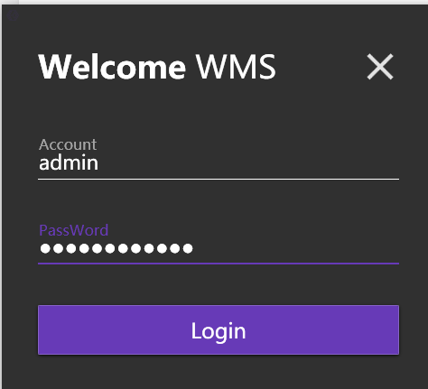

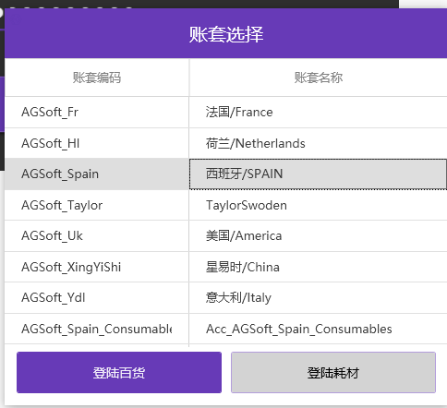

1. 系统语言切换，位于首页顶部位置，如下图：

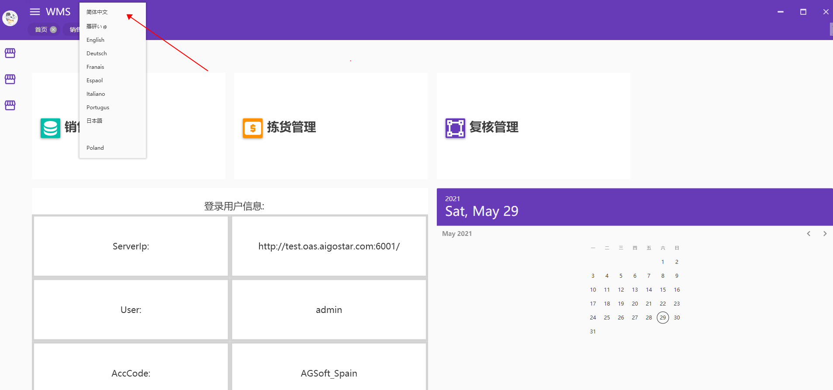

3、系统快捷键操作方式：ALT键+菜单快捷字母

如登录领单（L），快捷键操作方式为ALT+L

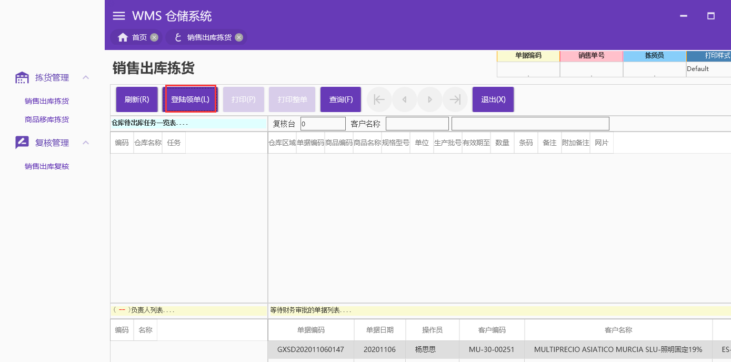

1. 菜单伸缩方式

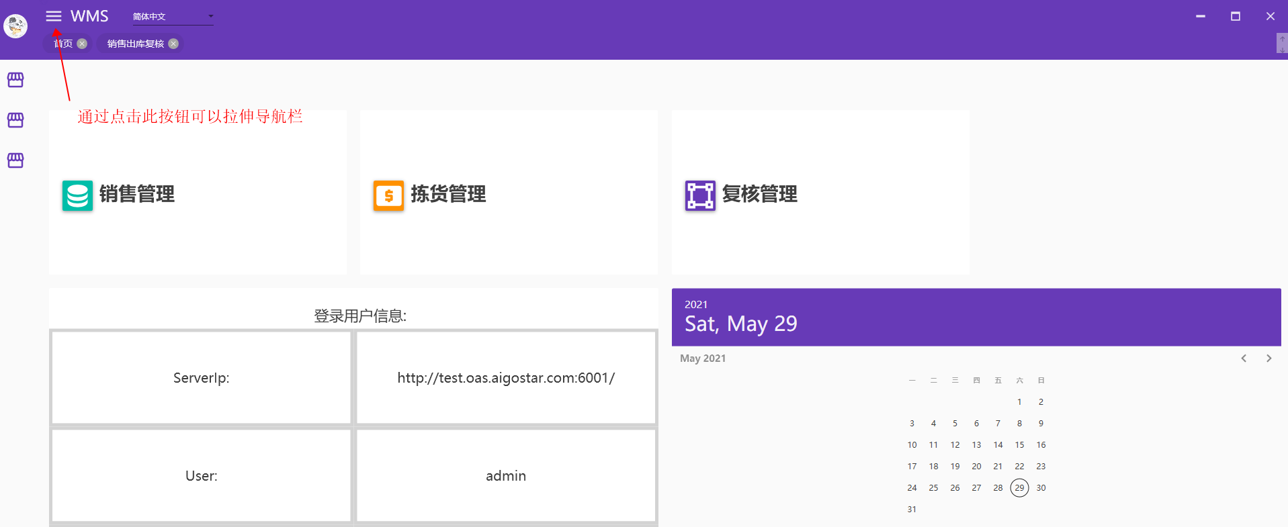

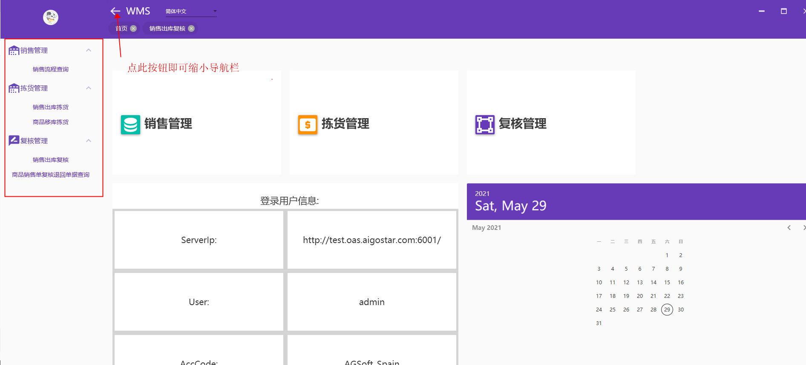

#### **销售流程查询**

通过此菜单，可以查询销售单明细，进行装箱打印

2.1查看销售单明细：双击单据即可进入明细查看

2.2装箱操作：

点击选项-装箱，输入复核员账号及密码，进行标签页面

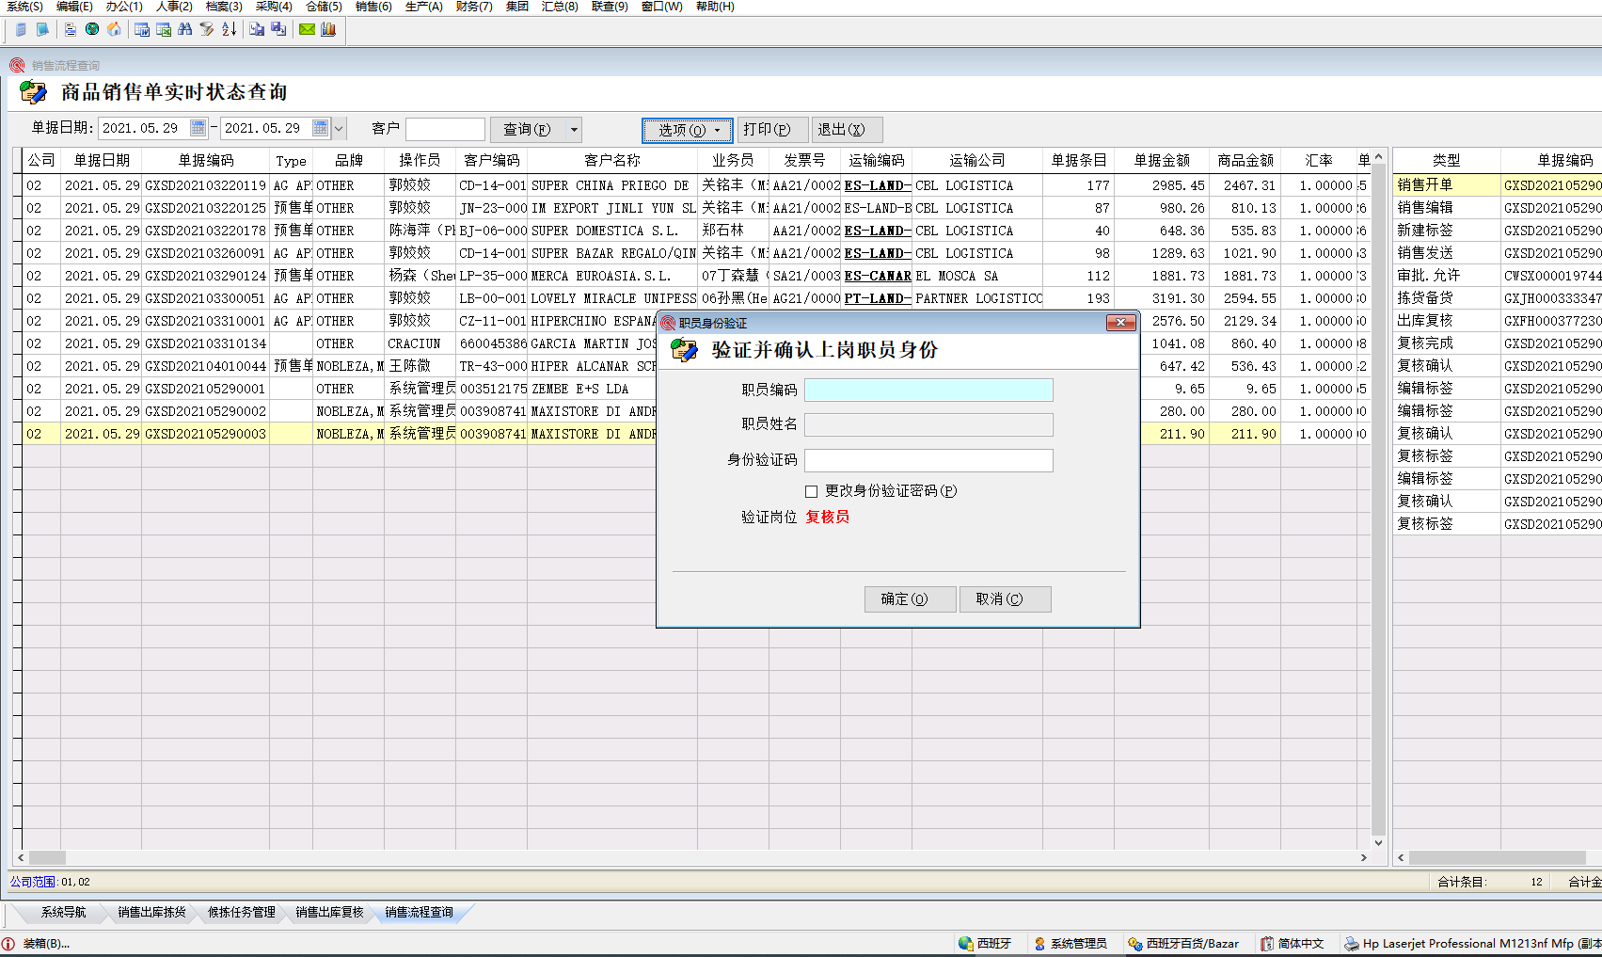

#### **拣货管理**

##### 3.1销售出库拣货

3.1账号登录

3.1.1通过“拣货管理-销售出库拣货”菜单，登录拣货账号

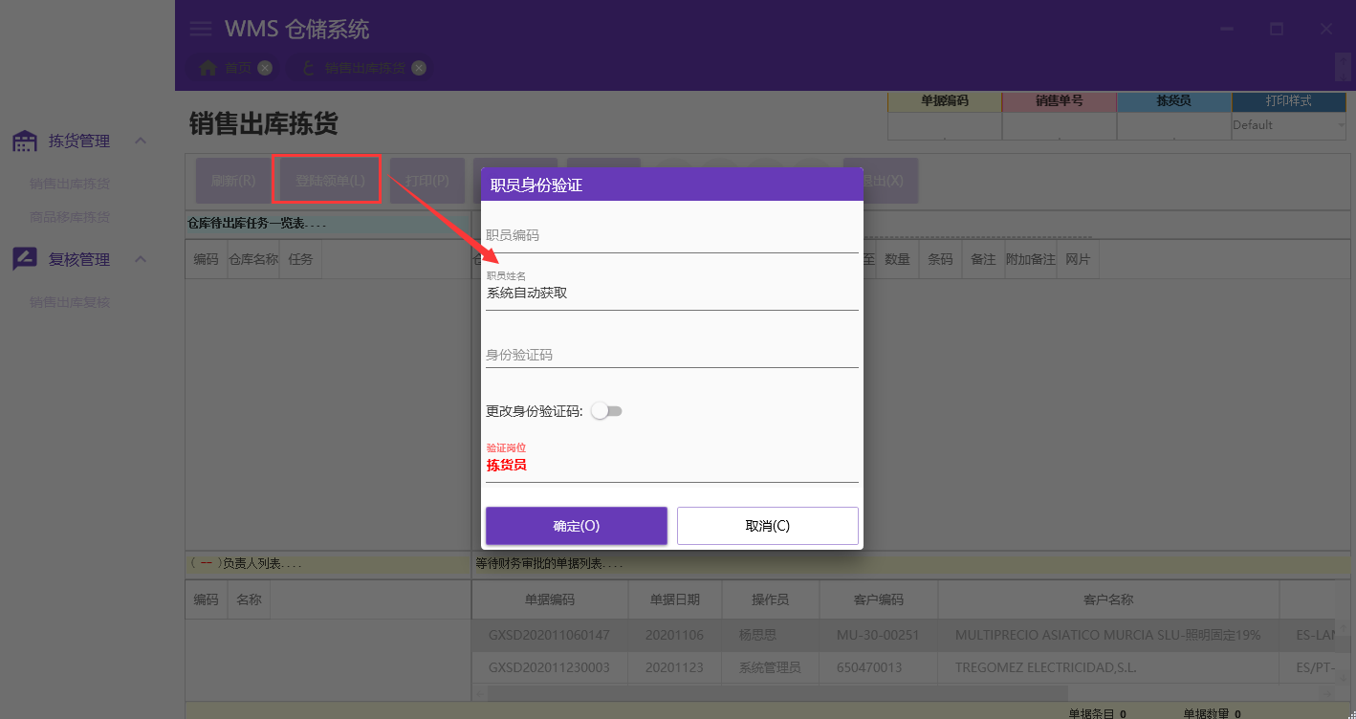

3.1.2如需更改身份验证码，开启“需更改身份验证码”即可进入重置页面

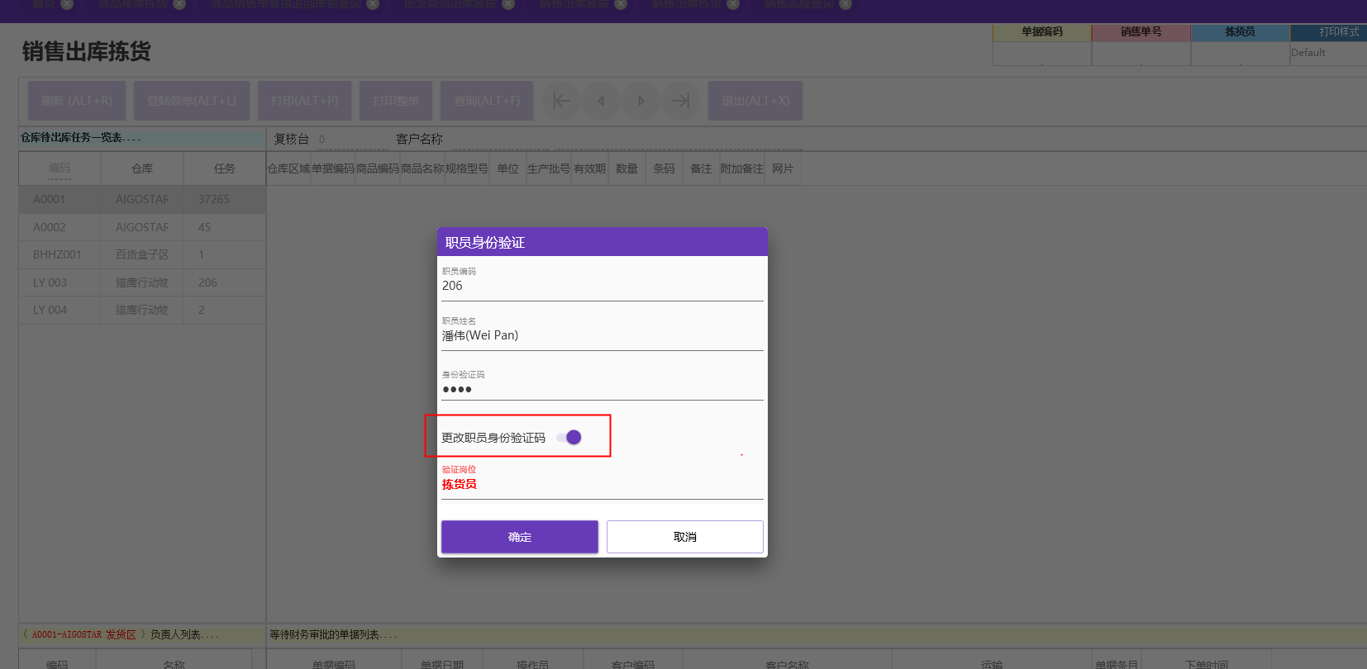

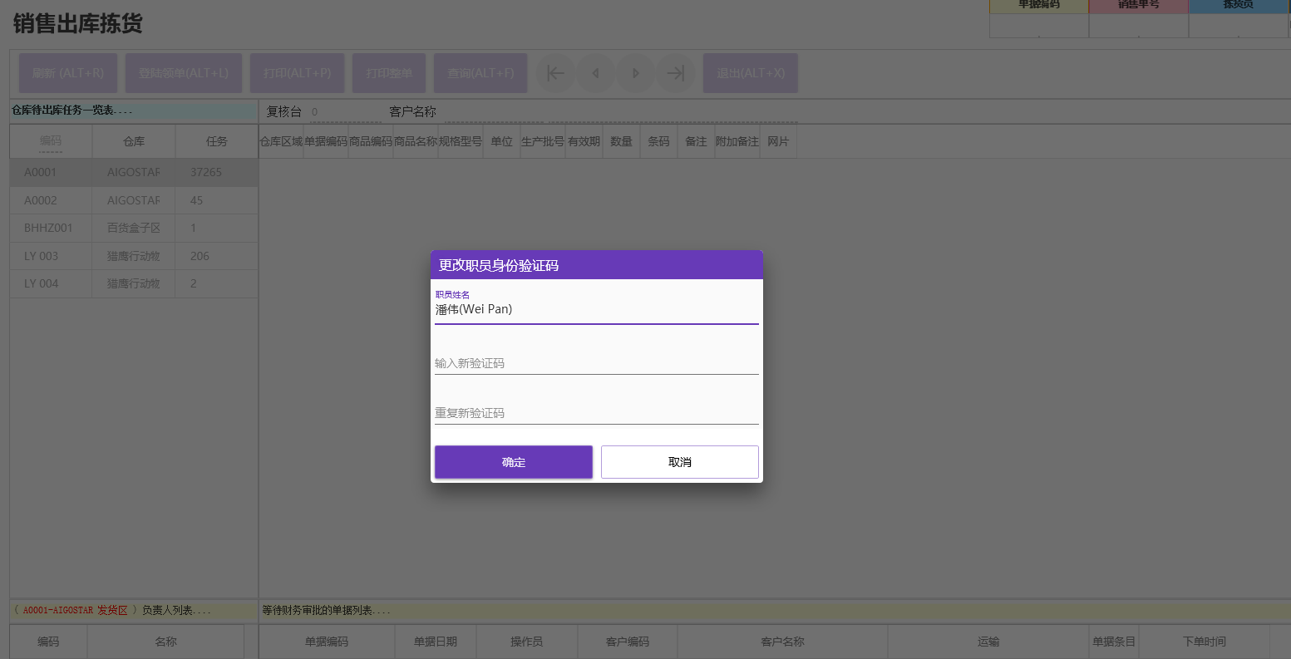

3.2点击查询可以查看已经拣货完成的单据详情

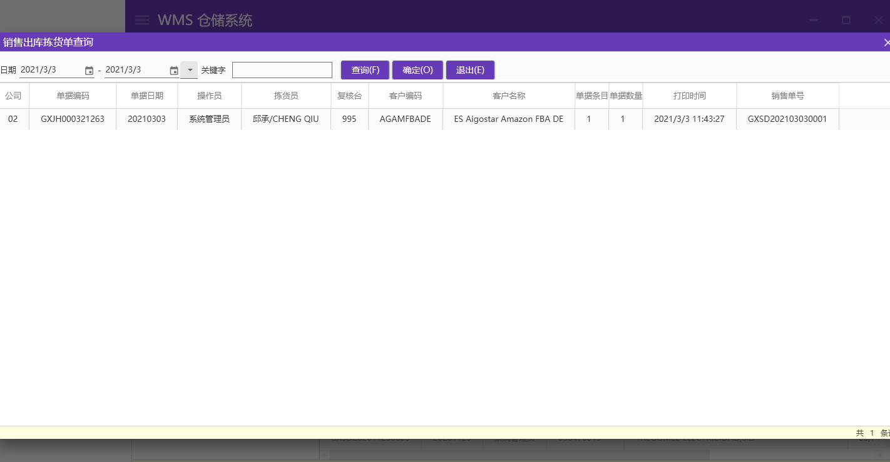

##### 3.2商品移库拣货

有产生移库的销售单在此页面完成拣货操作，操作步骤与商品出库拣货一致

#### **销售出库复核**

##### 4.1、销售出库复核

通过“复核管理-销售出库复核”菜单，登录复核账号，需切换账号登录时，可以直接点击“上岗”进行切换

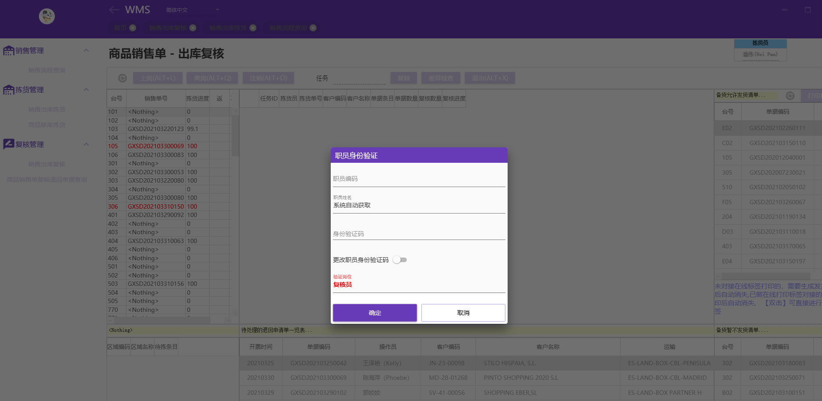

4.1.1商品（F4）

输入复核任务ID，进入复核页面，在“商品（F4）”位置输入对应商品编码或者条码，即可按照包装数量进行复核，如复核数量操作销售数量，以红色备注与提示音提示，增减数量可以直接在“商品（F4）”位置通过“+/-”操作，如+/-5

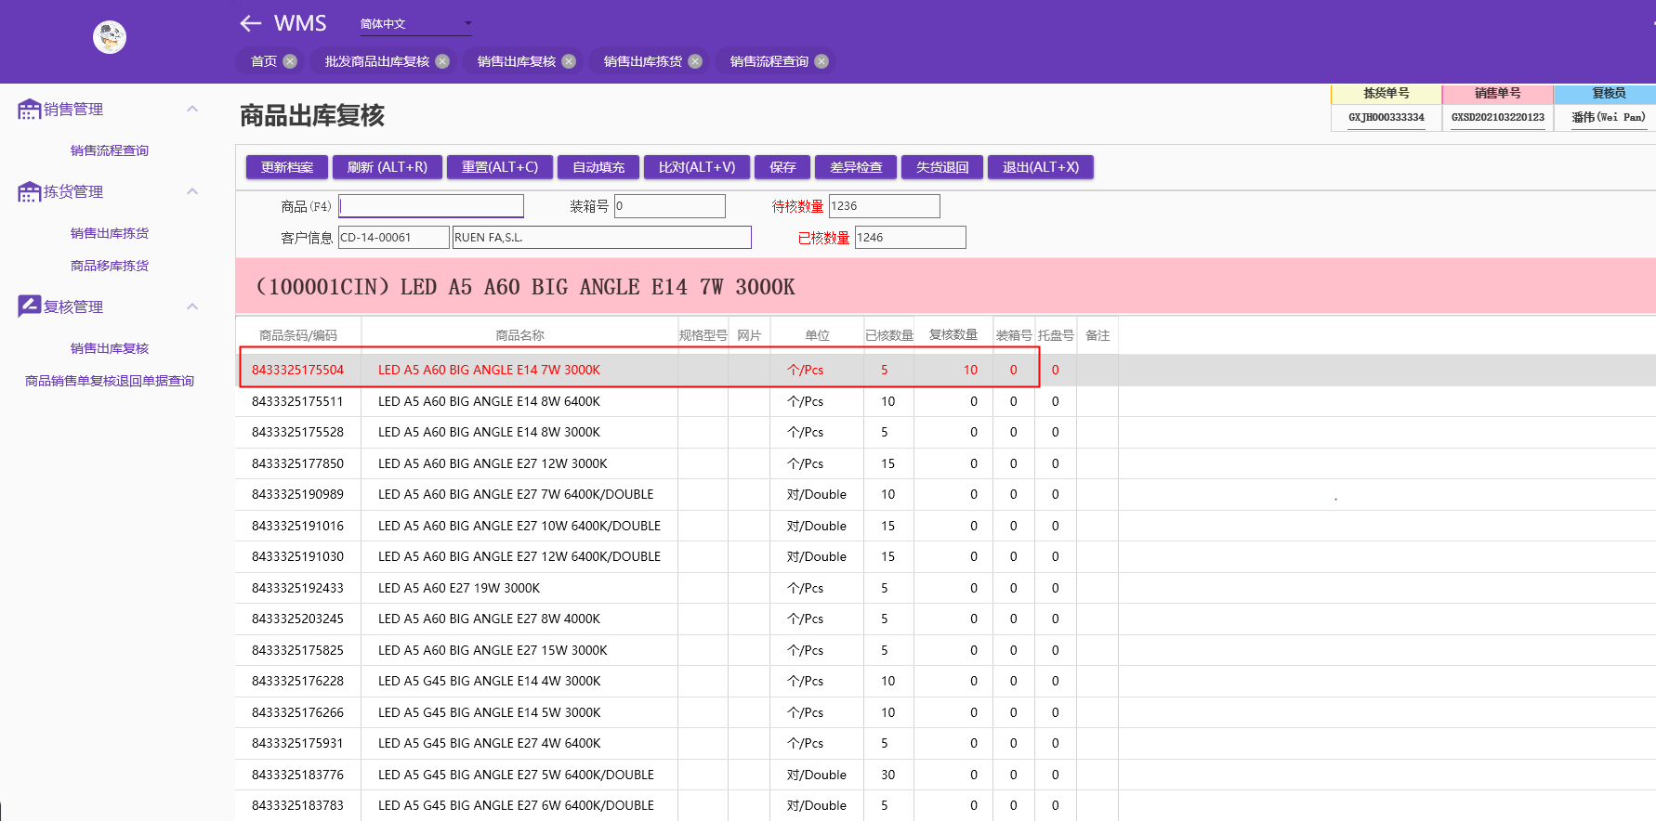

4.1.2比对

单据具体复核数量，可以点击“比对（ALT+V）”查看详情

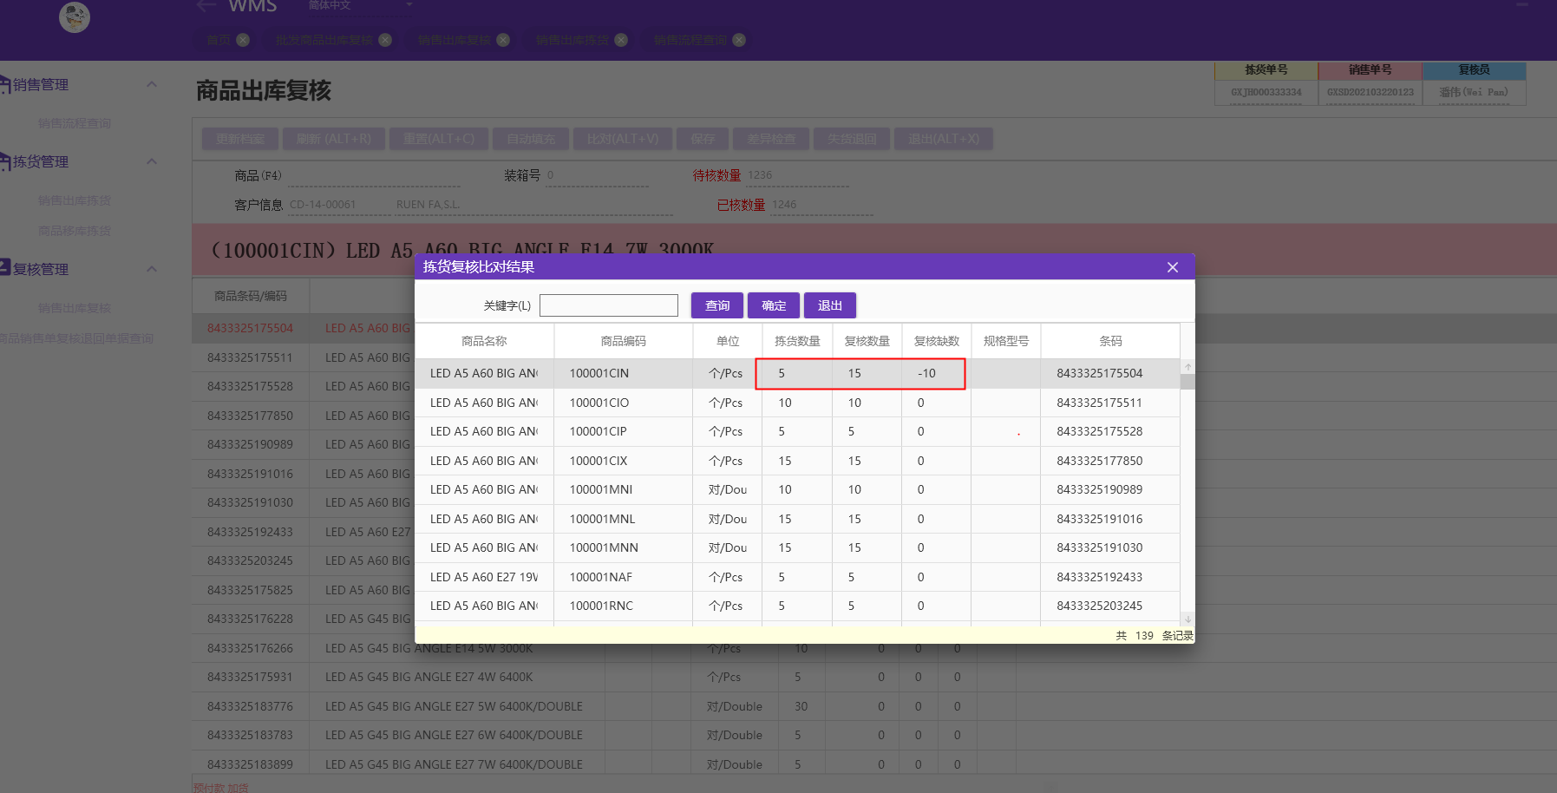

4.1.3自动填充

一键填充单据所有商品需复核的数量

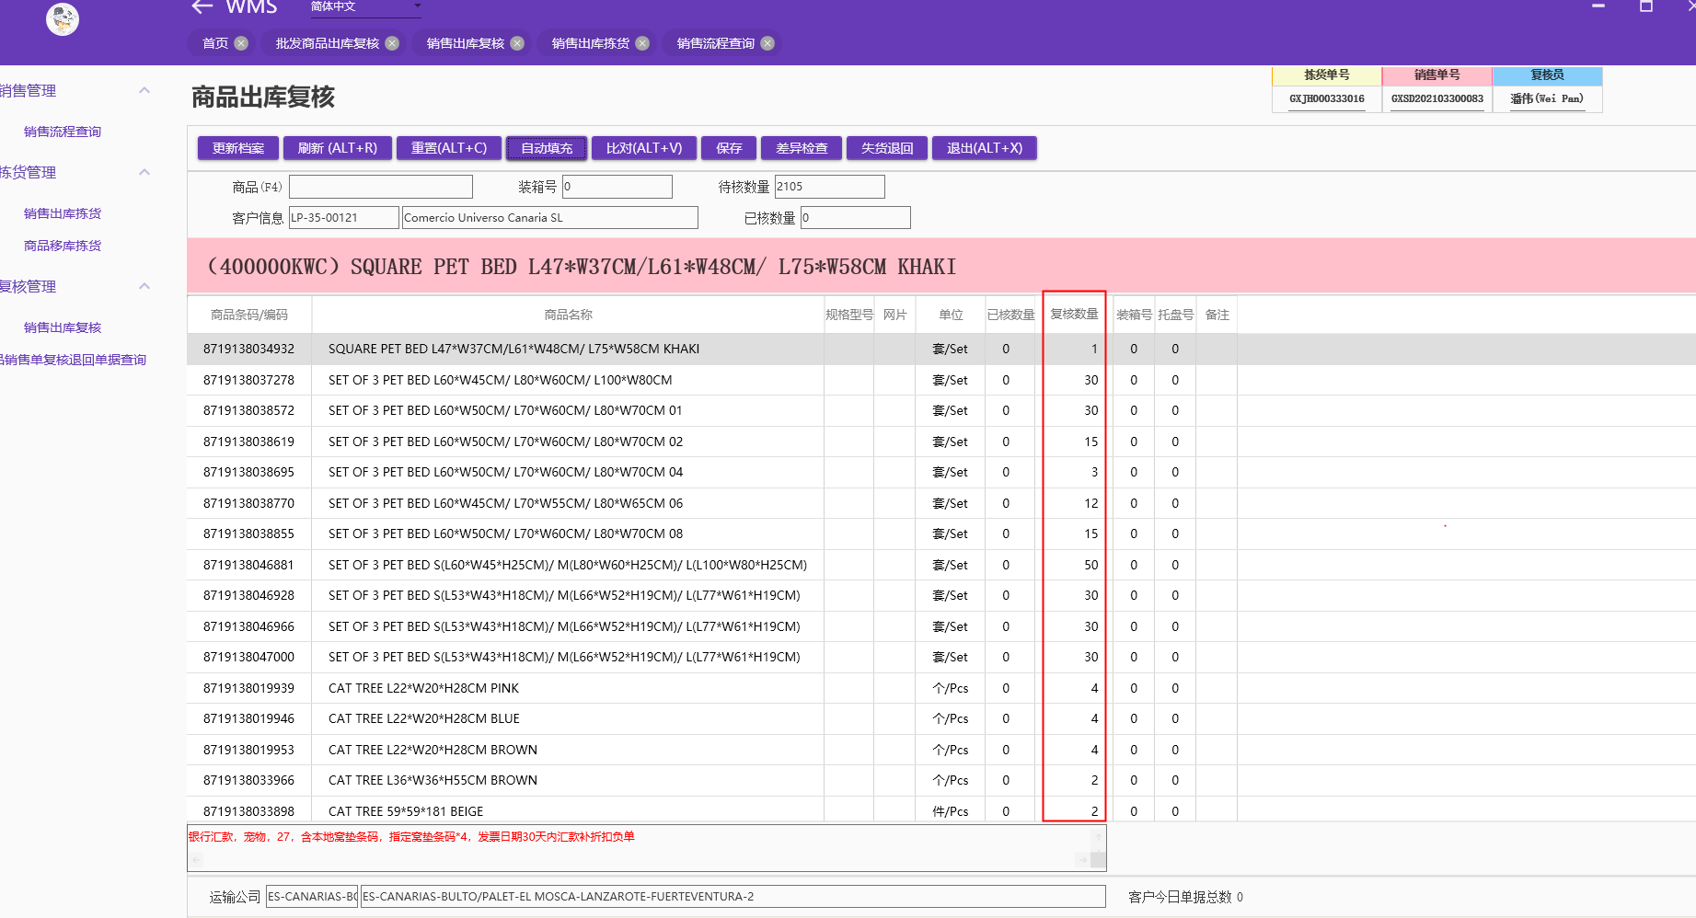

4.1.4失货退回

可根据不同情况将单据退回到销售前台开单流程，重新编辑发送，可选择的退回原因有如下几种：

库存不足：选定具体商品，输入失货数量后保存，即可将单据退回，销售单保存后失货数量将直接进入失货货架

业务员申改/库存批次异常/其他原因：根据实际业务情况选择，不需填写失货数量，直接保存退回

4.1.5复核完成后，根据不同运输方案进行打印标贴，效果图如下：

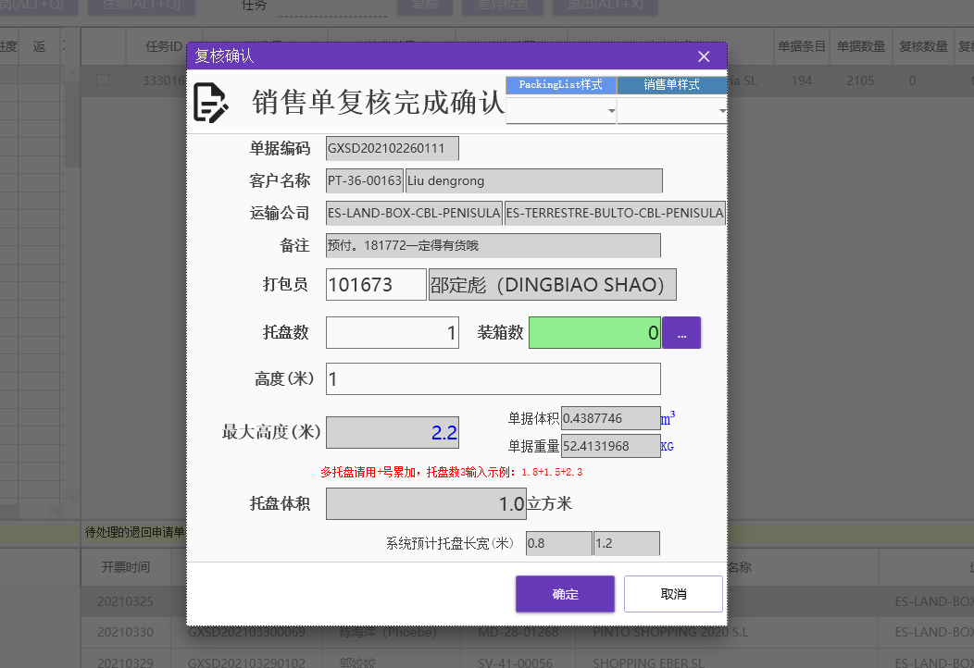

##### 4.2、商品销售单复核退回单据查询

通过该页面可快速查询到具体复核退回的单据明细，双击即可直接进入复核页面完成余下操作

